Всё в одной системе
COMAU и B&R внедряют робототехнику в систему управления станком
Благодаря решению openROBOTICS, компании-партнёры COMAU и B&R открывают новые грани в интеграции робототехники со станками и производственными линиями. Это решение основано на полной линейке роботов COMAU, которые справляются с грузоподъёмностью от 3 до 650 кг.
"За счёт полностью унифицированного программирования для всех компонентов линии, включая робототехнику, наши клиенты по всему миру получают преимущество от комплексного подхода к управлению, диагностике и техническому обслуживанию", - говорит Тобайас Даниэл, начальник отдела продаж и маркетинга компании COMAU Robotics. "Другого такого решения на нашем рынке Вы не найдёте" Традиционно, робототехника и станочное оборудование всегда зависели от отдельных контроллеров и сетевых интерфейсов.
Идеальная синхронизация
Роботы COMAU по всему миру теперь могут полностью и беспроблемно интегрироваться в машины и производственные линии, оснащенные компонентами автоматизации от B&R. "Клиент просто выбирает необходимого робота COMAU в программной среде разработки Automation Studio", - объясняет Вальтер Бургшталлер, Директор по продажам в Европе компании B&R. "Благодаря технологии mapp, робота можно без особых усилий объединить и идеально синхронизировать с программным обеспечением станка. Традиционные решения с громоздкими интерфейсами никогда не смогут достигнуть такого удобства в эксплуатации и производительности".

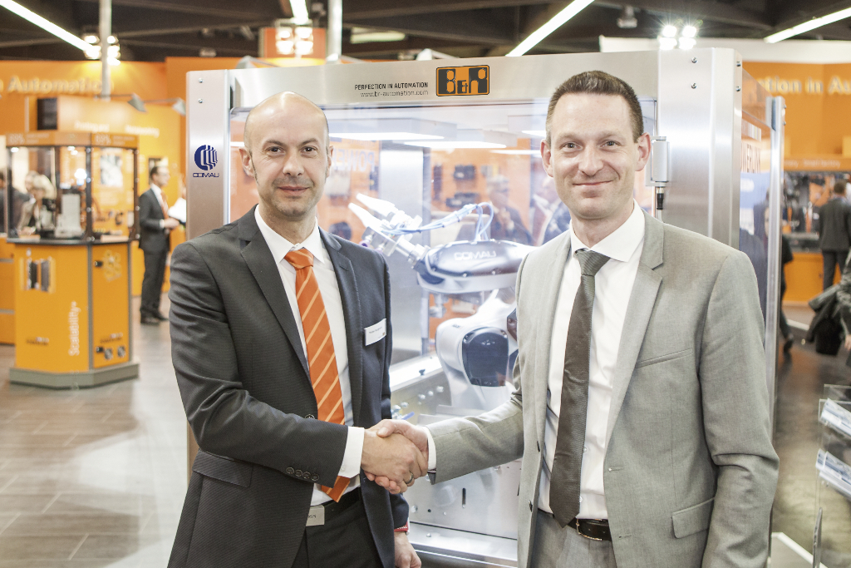
Вальтер Бургшталлер (Директор по продажам в Европе B&R, слева) и Тобайас Даниэл (Начальник отдела продаж и маркетинга COMAU Robotics) впервые представляют openROBOTICS на выставке SPS IPC Drives 2015.

О компании B&R
Компания B&R специализируется на инновационных решениях в сфере промышленной автоматизации, а также имеет представительства по всему миру со штаб-квартирой в Австрии. Продукция B&R сочетает в себе уникальные инженерные разработки и передовые технологии, и по праву завоевала международное признание и любовь клиентов. В портфолио B&R всегда найдется комплексное решение практически для любой задачи современной промышленности: автоматизация отдельных машин или целых заводов, продвинутое управление движением, визуализация, встроенные технологии безопасности и многое другое. Технологии промышленной полевой шины POWERLINK и openSAFETY, так же, как и мощная среда разработки Automation Studio являются основой постоянного совершенствования техники автоматизации и успеха компании на рынке. Дух инноваций позволяет компании B&R быть на острие прогресса, превосходя самые смелые ожидания своих клиентов.
Более подробную информацию Вы сможете найти на www.br-automation.com.

